# **Задание 1**

Приведите примеры проблем, которые может решить кеширование.

*Приведите ответ в свободной форме.*

# **Решение 1**

Кеширование решает проблему быстрого доступа к наиболее часто используемой информации посредством хранения ее в быстрой памяти девайса. Кратко ряд решаемых проблем:

1. Уменьшение времени загрузки страниц
2. Сокращение нагрузки на сервер базы данных
3. Ускорение выполнения вычислений
4. Минимизация сетевой задержки
5. Обеспечение стабильности при высоких нагрузках
6. Оптимизация работы API
7. Повышение отказоустойчивости

# **Задание 2**

Установите и запустите memcached.

*Приведите скриншот systemctl status memcached, где будет видно, что memcached запущен.*

**Решение 2**

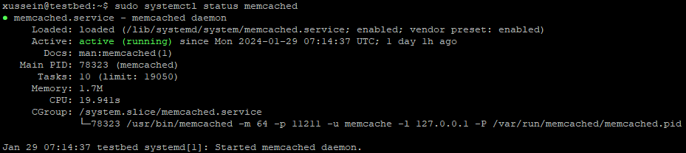

# **Задание 3**

Запишите в memcached несколько ключей с любыми именами и значениями, для которых выставлен TTL 5.

*Приведите скриншот, на котором видно, что спустя 5 секунд ключи удалились из базы.*

# **Решение 3**

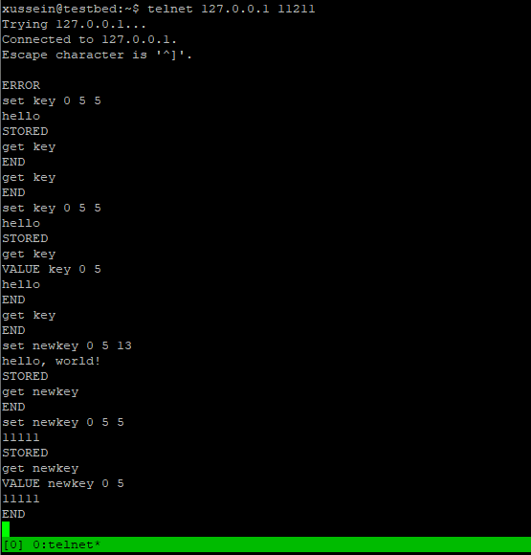

# **Задание 4**

Запишите в Redis несколько ключей с любыми именами и значениями.

*Через redis-cli достаньте все записанные ключи и значения из базы, приведите скриншот этой операции.*

# **Решение 4**

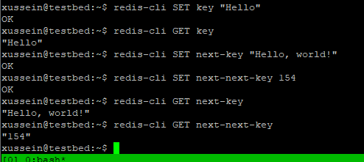

# **Задание 5**

Запишите в Redis ключ key5 со значением типа "int" равным числу 5. Увеличьте его на 5, чтобы в итоге в значении лежало число 10.

*Приведите скриншот, где будут проделаны все операции и будет видно, что значение key5 стало равно 10.*

# **Решение 5**

